Pilarki spalinowe Daewoo
Przyzwyczailiśmy się do zakupów przez internet, ale jak na pierwszy rzut oka ocenić, które urządzenie jest lepsze? Pilarki spalinowe Daewoo posłużą za przykład do tych rozważań.

Co wyróżnia pilarki spalinowe Daewoo?
Kluczową cechą pilarek łańcuchowych jest ergonomiczny uchwyt, przekładający się na wygodę i precyzję pracy. Równie istotny jest porządny łańcuch oraz odpowiednia moc urządzenia. Pilarki spalinowe Daewoo swój główny atut skrywają pod solidną obudową.
Silnik sercem pilarki
Z zewnątrz poszczególne pilarki niewiele różnią się między sobą. Taka sama konstrukcja - prowadnica, silnik, uchwyty. Ewentualnie inny kolor obudowy. Różnice dostrzeżemy dopiero wówczas, kiedy spojrzymy na specyfikację, a tak na prawdę - dopiero wtedy, kiedy porównamy urządzenia w czasie pracy. Silniki, w jakie wyposażone zostały pilarki spalinowe Daewoo, to wzór do naśladowania. Ich konstruktorzy wykazali się tutaj dużym doświadczeniem i kunsztem w swoim fachu. Silniki są oszczędne, legitymują się wysokim momentem obrotowym dostępnym w szerokim zakresie obrotów, dzięki czemu praca idzie bardziej sprawnie. Ponadto silniki dwusuwowe zastosowane w pilarkach spalinowych Daewoo generują akceptowalny poziom hałasu.

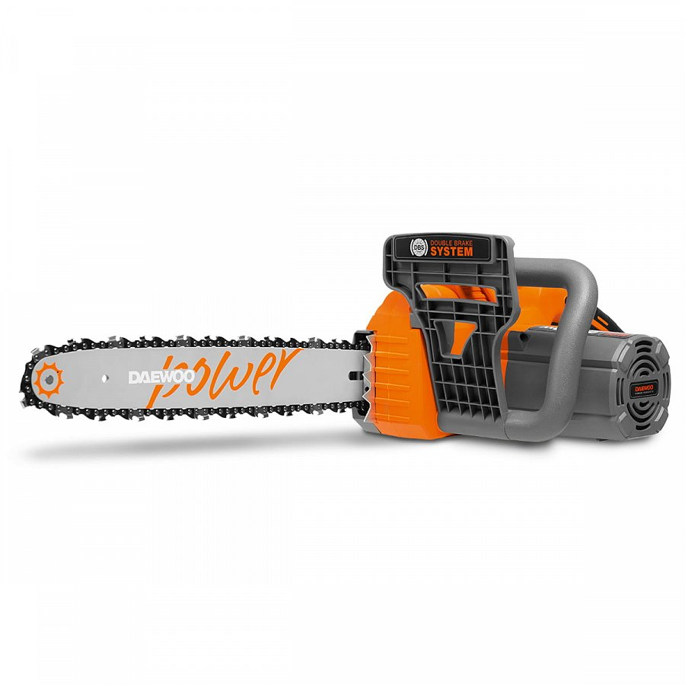
Ale pilarki spalinowe Daewoo posiadają także inne zalety
Za wyborem pilarki spalinowej Daewoo może przemawiać także system antywibracyjny, będący w stanie tłumić nawet do 90% wibracji. Poszczególne modele różnią się długością prowadnicy, a co za tym idzie - długością łańcucha i ilością ogniw tnących. O bezpieczeństwo dba system natychmiastowego zatrzymania łańcucha. Pilarki spalinowe Daewoo to urządzenia wszechstronne, ale przed zakupem najlepiej skonsultować z naszym ekspertem wybór konkretnego modelu.

